**Κατ΄ οίκον περιορισμός**

Νεκροί δρόμοι, βουβά σπίτια, συρματοπλέγματα γύρω, στρατός παντού. Γύριζαν σ’ όλο το χωριό από τα χαράματα με τα στρατιωτικά τους αυτοκίνητα οι Άγγλοι κι έπνιξαν της αυγής τ’ ανέμελο φως. Φώναξαν με τα μεγάφωνα, αναστάτωσαν με τα μουγκρητά των μηχανών τους την ησυχία της δύσης. «Κέρφιου» ή «Κατ’ οίκον περιορισμός». Όλοι θα ‘πρεπε να μείνουν σαν τυφλοπόντικες στα σπίτια τους, χωρίς να μπορούν ν’ανοίξουν τα παράθυρά τους. Φυλακισμένοι στο ίδιο τους το σπίτι, χωρίς κατηγορία.

Ακόμα και νερό από τη βρύση δεν τους επέτρεπαν να πάρουν. Έπρεπε να παν σε συγκεκριμένη ώρα, μόνο γυναίκες, και με συνοδεία στρατού.

Σε κάποια ώρα οι άντρες μαζεύονταν στην αυλή του σχολείου για ανακρίσεις κι ο στρατός, χωρίς το φόβο του νοικοκύρη, ορμούσε στα σπίτια να βρει αντάρτες και κρησφύγετα. Κείνες τις ώρες έβραζε το αίμα, θόλωνε το μυαλό. Όλα τα νοικοκυριά γίνονταν άνω κάτω. Κι οι μανάδες, με τα παιδιά στην ποδιά, έβλεπαν με πίκρα τούτο τον εξευτελισμό.

Θα ‘ταν ευλογία τ’ απόγευμα ή ύστερα από δύο- τρεις μέρες, να έφευγαν χωρίς να ανακαλύψουν τίποτε, ή χωρίς να συλλάβουν κανένα για ύποπτο. Διαφορετικά έπεφτε μεγάλο πένθος, μα και μίσος, γι’ αυτό που οι ξένοι επέβαλλαν.

Κείμενο από το βιβλίο «Σαν παραμύθι ο αγώνας μας»

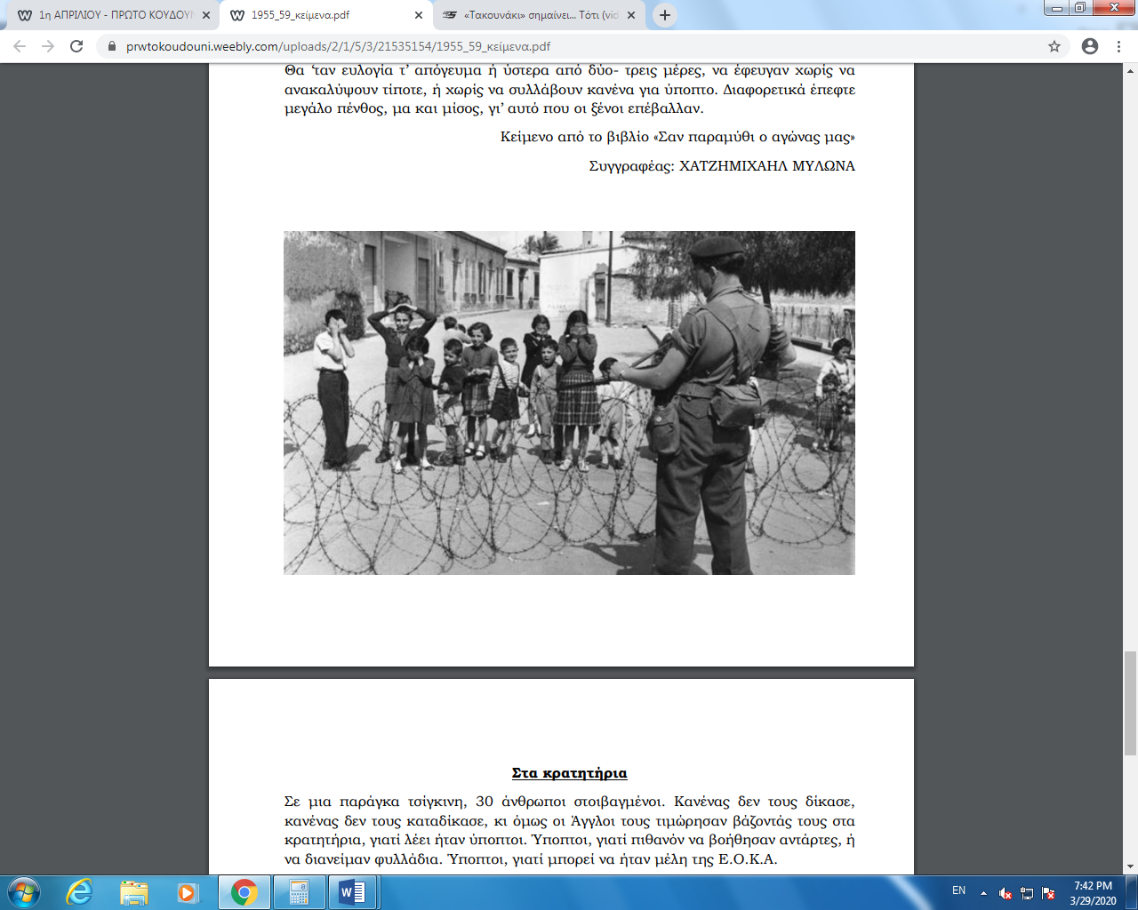Συγγραφέας: ΧΑΤΖΗΜΙΧΑΗΛ ΜΥΛΩΝΑ